内部类定义在外部类的方法中。方法内部类只在该方法内部可见。即只在该方法内部可以使用。

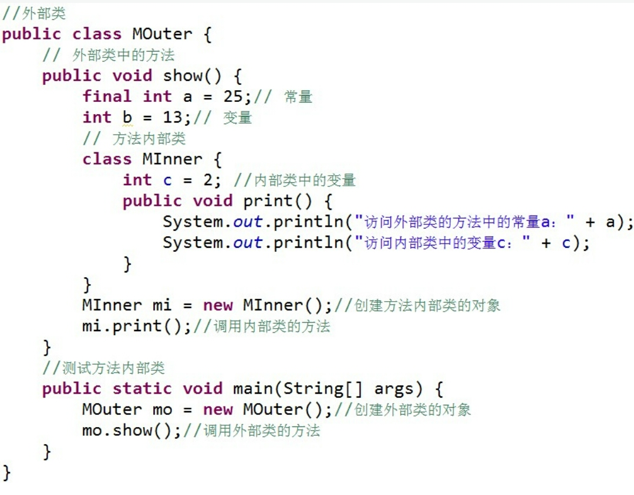

由于方法内部类不可以在除外部类方法以外地方使用，所以不可使用访问控制符和static。